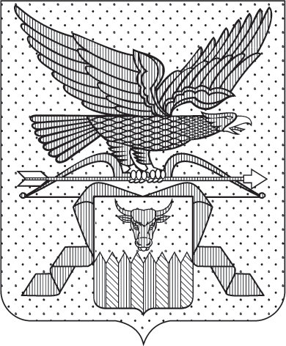

**ПРАВИТЕЛЬСТВО ЗАБАЙКАЛЬСКОГО КРАЯ**

ПОСТАНОВЛЕНИЕ

г. Чита

**О бюджетных ассигнованиях, направляемых на финансовое обеспечение отдельных мероприятий в 2023 году**

В соответствии с частью 18 статьи 10 Федерального закона от 21 ноября 2022 года № 448-ФЗ «О внесении изменений в Бюджетный кодекс Российской Федерации и отдельные законодательные акты Российской Федерации, приостановлении действия отдельных положений Бюджетного кодекса Российской Федерации, признании утратившими силу отдельных положений законодательных актов Российской Федерации и об установлении особенностей исполнения бюджетов бюджетной системы Российской Федерации в 2023 году», в целях возмещения выпадающих доходов за 2020-2022 годы и предупреждения чрезвычайных ситуаций, связанных с прекращением функционирования теплоисточников на территориях отдельных муниципальных образований Забайкальского края, Правительство Забайкальского края **постановляет**:

1. Определить финансовое обеспечение возмещения выпадающих доходов за 2020-2022 годы и предупреждения чрезвычайных ситуаций, связанных с прекращением функционирования теплоисточников на территориях отдельных муниципальных образований Забайкальского края, целью перераспределения бюджетных ассигнований.

2. Министерству финансов Забайкальского края внести изменения в сводную бюджетную роспись бюджета Забайкальского края на 2023 год и плановый период 2024 и 2025 годов и подготовить предложения о внесении соответствующих изменений в Закон Забайкальского края от 22 декабря 2022 года № 2134-ЗЗК «О бюджете Забайкальского края на 2023 год и плановый период 2024 и 2025 годов» (далее – Закон края о бюджете) в части перераспределения бюджетных ассигнований, предусмотренных Законом края о бюджете Министерству жилищно-коммунального хозяйства, энергетики, цифровизации и связи Забайкальского края  в сумме 150 000 000 (сто пятьдесят миллионов) рублей, согласно приложению к настоящему постановлению.

Исполняющий обязанности

председателя Правительства

Забайкальского края А.И.Кефер

ПРИЛОЖЕНИЕ

к постановлению Правительства

Забайкальского края

от «___» сентября 2023 года № ____

**ПЕРЕРАСПРЕДЕЛЕНИЕ**

**бюджетных ассигнований, предусмотренных Законом Забайкальского края от 22 декабря 2022 года № 2134-ЗЗК «О бюджете Забайкальского края на 2023 год и плановый период 2024 и 2025 годов»**

|  |  |  |  |  |  |  |  |
| --- | --- | --- | --- | --- | --- | --- | --- |
| № п/п | Наименование | Код ве-  дом-ства | РЗ | ПР | ЦСР | ВР | Сумма  (рублей) |
|  | **Министерство жилищно-коммунального хозяйства, энергетики, цифровизации и связи Забайкальского края** | **099** |  |  |  |  |  |
|  | Субсидии на финансовое обеспечение затрат теплоснабжающим организациям, организациям, осуществляющим горячее водоснабжение, холодное водоснабжение, водоотведение (за исключением государственных (муниципальных) учреждений) в связи с государственным регулированием тарифов | 099 | 05 | 02 | 27 3 01 04101 | 813 | -150 000 000,00 |
|  | Субсидии на возмещение выпадающих доходов теплоснабжающим организациям, организациям, осуществляющим горячее водоснабжение, холодное водоснабжение, водоотведение (за исключением государственных (муниципальных) учреждений) в связи с государственным регулированием тарифов, за 2020-2022 годы | 099 | 05 | 02 | 27 3 01 04099 | 811 | +150 000 000,00 |

__________________